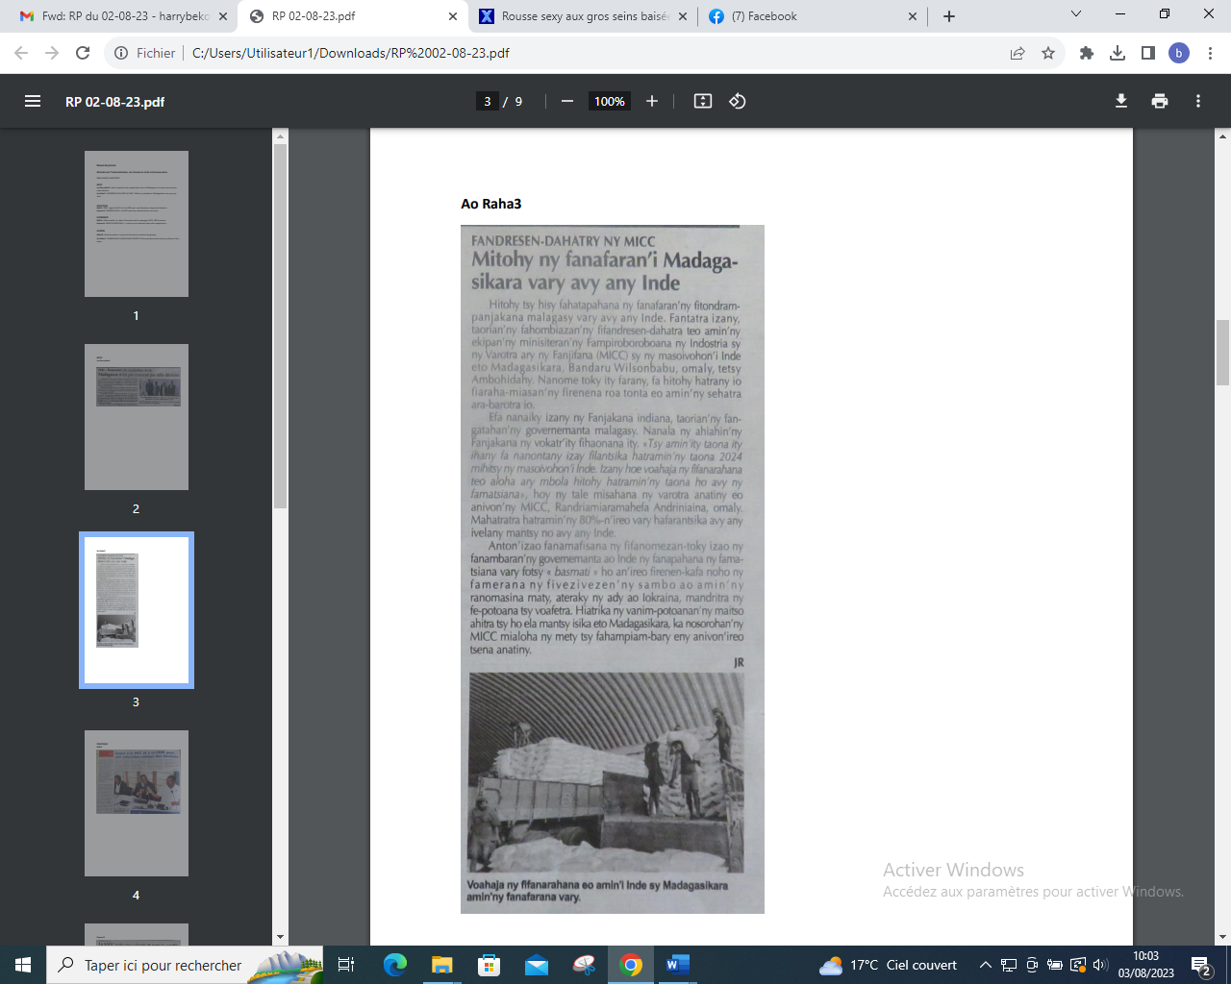

SOURCE : Ao Raha 3

AUTEUR : JR

DATE : 02 Aout 2023